Método de integración inteligente de procesos de negocio sensible y adaptado al contexto

Jorge E. Giraldo1,2, Demetrio A. Ovalle2, Flavia M Santoro3

1Facultad de Ingenierías, Politécnico Colombiano Jaime Isaza Cadavid,  
Medellín-Colombia

2Departamento de Ciencias de la computación y de la decisión,  
Universidad Nacional de Colombia, Medellín-Colombia

3Departamento de informática aplicada  
Universidad federal del estado de Rio de Janeiro, Brasil.

**Abstract**

**Purpose –** ~~máximo 250 palabras para todo el resumen incluyendo keywords, máximo 250 palabras para todo el resumen incluyendo keywords máximo 250 palabras para todo el resumen incluyendo keywords máximo 250 palabras para todo el resumen incluyendo keywords máximo 250 palabras para todo el resumen incluyendo keywords máximo 250~~ ~~palabras para todo el resumen incluyendo keywords~~ **Design/methodology/approach** - ~~máximo 250 palabras para todo el resumen incluyendo keywords máximo 250 palabras para todo el resumen incluyendo keywords máximo 250 palabras para todo el resumen incluyendo keywords máximo 250 palabras para todo el resumen incluyendo keywords máximo 250 palabras para tododo men incluyendo~~. ~~resumen incluyendo keywords máximo 250 palabras para tododo men incluyendo~~~~resumen incluyendo keywords máximo 250 palabras para tododo men incluyendo~~~~resumen incluyendo keywords máximo 250 palabras para tododo men incluyendo~~~~resumen incluyendo keywords máximo 250 palabras para tododo men incluyendo~~~~resumen i~~ **Findings** -~~máximo 250 palabras para todo el resumen incluyendo keywords máximo 250 palabras para todo el resumen incluyendo keywords máximo 250 palabras para todo el resumen incluyendo keywords máximo 250 palabras para todo el resumen incluyendo keywords máximo 250 palabras para todo el resumen incluyendo keywords máximo 250 palabras para todo el resumen incluyendo keywords máximo 250 palabras para todo el resumen incluyendo keywords. máximo 250 palabras para todo el resumen incluyendo.~~ **Originality/value** - ~~máximo 250 palabras para todo el resumen incluyendo keywords máximo 250 palabras para todo el resumen incluyendo keywords.~~ **Keywords** - Business Process, Context aware, Integration, Method. **Paper Type** Research paper

**1. Introducción**

Un proceso de negocio se define como una ejecución de actividades orientada a llevar a cabo una función específica en una organización (Dumas et al., 2013) y su ejecución se considera una instancia dependiente del dominio, así como de sistemas externos (Benedict et al. 2013).

Debido a la dependencia de los procesos con su dominio, pueden generarse versiones del mismo proceso durante su implementación, por lo tanto, su estructura debe ajustarse apropiadamente al ambiente de ejecución; de esta manera se crea una nueva versión del proceso conocida como variante del proceso (La Rosa et al., 2017). Las variantes de procesos dependen de un proceso base, el cual representa la estructura original, así como los valores por defecto; por lo tanto, cualquier cambio generado en el proceso base debe ser propagado hacía sus variantes.

Con base en lo anterior, la Integración de Procesos de negocio (BPI – por sus siglas en inglés) es vista como un método de consolidación de variantes para la propagación de cambios desde un proceso base. La información relacionada con la BPI está enmarcada en los siguientes elementos: dominio de ejecución, estructuras de los procesos, comportamiento del proceso, recursos asociados y flujo de información.

Los métodos propuestos para abordar la integración basan sus soluciones en: intercambio de información, el rendimiento e integración de aplicaciones; por último, el enfoque comparativo, que busca aprovechar la selección a partir de la similitud entre variantes.

Las aproximaciones basadas en integración de aplicaciones buscan conectar la gestión por procesos y la arquitectura orientada a servicios (Chudnovskyy et al., 2011). Considera el diseño de módulos funcionales del negocio independientes de la plataforma de ejecución, la implementación por medio de servicios, por último, se realiza una coordinación de servicios con base en la definición de flujos de trabajo.

Morrison et al. (2009) plantean cuáles son los elementos a tener en cuenta para abordar una integración de procesos desde un enfoque basado en la comparación. El primero de ellos es el grupo de procesos a integrar, para dar paso a la fusión de los procesos seleccionados, el mayor reto es conservar sus características generales y específicas; por último, se simulan y análizan las bitácoras de ejecución para determinar la viabilidad de la integración.

Por último, existen enfoques conversacionales (Steinau et al., 2017), donde su concepto principal es la coordinación de mensajes entre los procesos, conocido como coreografía (Weske, 2010). Se caracterizan por una definición de objetivo, donde se declara el estado final y se define el plan de acciones a seguir. Luego viene una selección de los procesos a interactuar y se genera una descripción de la coordinación soportada por un protocolo de conversación.

Cada uno de los enfoques metódicos expuestos, generan como resultado una descripción de lo que se desea obtener después de la integración, ya sea un protocolo de comunicación o un nuevo proceso generado. Sin embargo, existen algunos elementos adicionales que deben ser considerados, como son: los escenarios donde se integran los procesos (Schubert & Legner, 2011) y las situaciones contextuales que se presenten sobre una o más variantes.

Teniendo en cuenta la importancia de la información de la inclusión de información contextual en la ejecución de procesos de negocio (Sungur et al., 2016), en este artículo se propone un método de integración de procesos de negocio, con capacidad de razonamiento sobre el contexto sensible al contexto, que permite seleccionar las variantes indicadas a ser integradas. La implementación del método se realiza por medio de una arquitectura orientada a servicios junto con un sistema inteligente basado en agentes y técnicas de clustering.

Por tanto se puede afirmar que que la BPI brinda información de sus elementos, su control de flujo, su entorno y escenarios de ejecución, es posible mediante técnicas de la Inteligencia Artificial (IA) y de la computación sensible al contexto, diseñar y construir un mecanismo de análisis del contexto de la BPI con el fin de generar procesos integrados más acordes al dominio de ejecución y en consecuencia definir un método para su automatización donde se tenga en cuenta información contextual.

**1.1 Integración de procesos de negocio**

La integración de procesos de negocio (BPI – por sus siglas en inglés) es un concepto que ha sido empleado en distintos ámbitos de la informática y la computación. Por ejemplo, en el comercio electrónico suele asociarse a B2B - Business to Business, en el desarrollo de software es visto como EAI – Enterprise Application Integration, para los sistemas de información como Sistemas de gestión de flujos de trabajo – WorkFlow System y para el caso de los ambientes web puede asimilarse como Composición de Servicios Web.

Sin importar el enfoque de la BPI, se pretende lograr la consolidación o agrupamiento de elementos de un sistema, con el fin de obtener una visión holística que facilite la realización de una de las siguientes acciones:

- Fusionar uno o más procesos de negocio con el fin de generar un nuevo modelo de proceso que consolide la funcionalidad de sus antecesores.

- Identificar un comportamiento global de los procesos, a partir del análisis de su intercambio de mensajes.

- Lograr objetivos complejos a partir del intercambio de información, funciones y recursos dentro de un grupo de elementos.

- Actualizar procesos a partir de cambios en su modelo de referencia. La actualización de cambios se realiza mediante procedimientos de propagación.

A modo de ejemplo, en la Figura 1, se presenta un ejemplo de la integración de procesos de negocio, en donde a partir de dos procesos antecedentes (Proceso A y Proceso B), se pretende generar un tercer proceso (Proceso C) que sea capaz de reemplazarlos.

La integración comprende los procesos A (líneas continuas) y B (líneas discontinuas); el primero compuesto por dos actividades secuenciales y el segundo por dos actividades separadas por una condición.

Es así como el proceso generado puede estar compuesto por una actividad del proceso A y por la condición y una actividad del proceso B. En este caso las actividades A1 y B2 son seleccionadas ya que son las más apropiadas para la integración. Adicionalmente, el proceso B contiene un condicional C1 que es seleccionado debido a que enriquece la descripción del modelo de proceso generado.

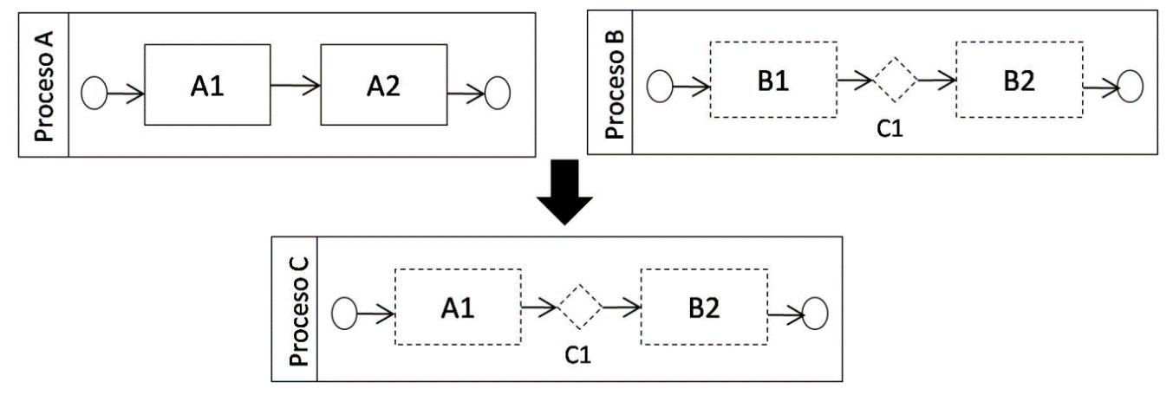

**Figura 1:** Integración de Procesos de Negocio

**1.2 Computación sensible al contexto y procesos de negocio**

Según Dey (2001), se define el contexto como “*cualquier información que puede ser usada para caracterizar la situación de una entidad. Una entidad es una persona, lugar u objeto que se considera relevante en la interacción entre el usuario y la aplicación, incluyendo al usuario y a la aplicación misma*”.

La sensibilidad al contexto radica en la capacidad de adaptarse a situaciones contextuales; por tanto un sistema sensible al contexto es aquel que tiene la capacidad de comprender el ambiente en el cual es ejecutado y adaptar sus operaciones para proveer la mejor experiencia al usuario (Krumm, 2016).

Los principales elementos de un modelo de contexto son: Entidades contextuales (Ejemplo: ambiente), atributos contextuales (e.g. temperatura), valores contextuales (e.g. temperatura alta), situaciones contextuales (e.g. temperatura en hora del día).

Lee et al. (2011) presentan un método generalizado para el procesamiento del contexto para un sistema sensible al contexto. El método comprende la adquisición de la información, almacenamiento, control y ajuste de niveles de abstracción y la utilización de dicha información en distintos servicios y dispositivos.

Saidani & Nurcan (2009), proponen la representación de las posibles variables del proceso que pueden ser afectadas por el contexto. En la Figura 2, se presenta una jerarquización del contexto relacionado basado en cuatro componentes a saber: tiempo, ubicación, recursos y organización.

Se observa que la entidad tiempo, en términos históricos, se compone de un atributo contextual frecuencia, el cual puede tener valores contextuales definidos. Así mismo para la categoría de ubicación se determina como valor contextual las zonas geográficas, que a su vez puede ser cambiante.

Cabe resaltar la importancia de la información de los recursos que emplea el proceso, así como la organización donde se ejecuta. La primera de ellas resalta la importancia del actor del proceso y la segunda, procesa información relacionada directamente con la gestión organizacional (i.e. interacciones, comunicación, cercanía dentro del flujo).

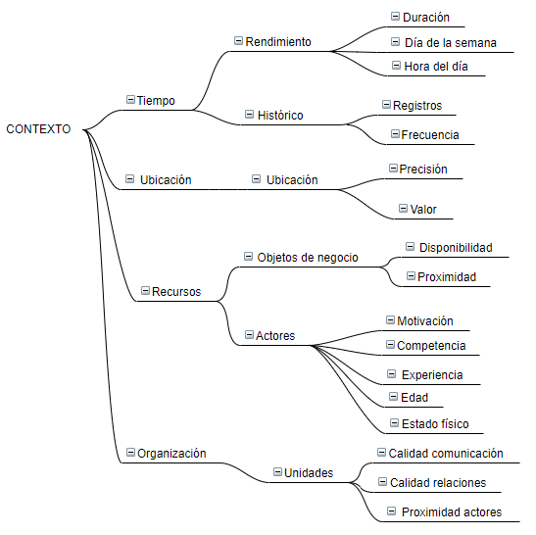

**Figura 2:** Clasificación del contexto para un proceso. Fuente: (Saidani & Nurcan, 2009).

**1.3 Agrupamiento de datos y procesos de negocio**

El agrupamiento -Clustering- de datos, consiste en encontrar grupos de instancias con características similares (Van, 2011). Se consideran las técnicas de agrupamiento como parte del aprendizaje no supervisado, esto quiere decir, que no se trabaja con datos de ejemplo o históricos.

Las técnicas de agrupamiento tienen variedad de aplicaciones, entre ellas se cuentan: exploración de datos científicos, extracción de texto, procesamiento de datos espaciales, análisis de datos clínicos, aplicaciones web, análisis de ADN y muchas más (Sajja, 2012).

Dentro de los algoritmos más representativos se tiene a los algoritmos de aglomeramiento y de centroides. El primero de ellos busca a partir de grupos definidos, validar la pertenencia de los datos a un centro. Por su parte los algoritmos basados en centroides (K-means), busca la definición de grupos a partir de datos dispersos.

El algoritmo de agrupamiento K-means, hace parte de las técnicas de aprendizaje de máquina, junto con el descubrimiento de patrones. Para la determinación de los grupos se define una medida de similitud, que puede ser obtenida por medio de heurísticas.

La Figura 3 presenta el funcionamiento general del algoritmo K-means. Incialmente se definen de manera aleatoria centros de agrupamiento. Luego en el paso dos, se asigna cada elemento al centro más cercano a este, generando así K grupos de acuerdo con los K centros generados. El paso tres, valida la distancia y de ser necesario calcula de nuevo las agrupaciones a partir de la modificación de los centros. El paso 4 indica la repetición del procedimiento hasta lo indicado por el criterio de parada.

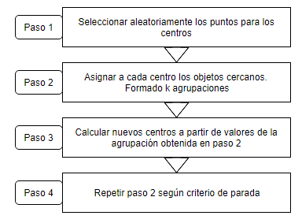

**Figura 3:** Algoritmo K-means. Fuente: (Sajja, 2012).

En el área de los procesos de negocio, el agrupamiento se emplea principalmente para procedimiento de comparación y clasificación de bitácoras de ejecuciones de los modelos de procesos. Las ejecuciones representan el comportamiento del proceso, indicando los recursos asociados, los actores involucrados e información del dominio y contexto.

A partir de estos elementos del proceso se realiza una comparación y se puede determinar si un proceso pertenece a uno de los siguientes grupos, **Seleccionable, No Seleccionable o No Clasificado.** El primero indica que el modelo puede ser incluido en la integración, mientras que el grupo *No Seleccionable* significa que el modelo de proceso se relaciona con situaciones que afectan su rendimiento, por tanto, se recomienda no incluirlo en la integración. El grupo *No Clasificada* indica que el proceso no es coherente sintáctica y semánticamente con los otros procesos, indicando baja similitud, que llevaría a un incorrecto razonamiento.

**2. Trabajos relacionados**

Los enfoques en los cuales se centran los trabajos relacionados con la BPI, estos son: (1) enfoque centrado en el intercambio de información entre sistemas, (2) enfoque centrado en la representación de comportamiento a partir de modelos conversacionales y (3) enfoque centrado en la generación de nuevos procesos a partir de la fusión de procesos antecesores.

**2.1 Enfoque basado en intercambio de información**

Dentro de los trabajos relacionados con el enfoque de intercambio de información, se tiene a Picón et al. (2014), que plantean una solución para la BPI mediante servicios web. La aproximación metodológica consta de seis fases a seguir: Identificación y análisis de procesos, implementación de los servicios web, modelado gráfico de los procesos de negocio, implementación de interfaces, despliegue y administración.

Yongsiriwit et al. (2016) proponen el análisis de ocurrencias y frecuencias sobre los flujos de los procesos, a partir de la definición de vínculos causales. Con base en lo anterior y empleado teoría de grafos, se identifican niveles de uso de las actividades, para posteriormente definir un solo flujo principal.

Por último, Schmidt et al. (2017) plantean un sistema de seguridad de intercambio de información entre procesos soportado por plataformas de conexión; el método de integración está centrado en la protección de los datos, dependiendo de los ciclos y filtros de procesamiento de información.

**2.2 Enfoque basado en modelos de conversaciones**

Los trabajos relacionados de este enfoque buscan identificar un comportamiento global, mediante la identificación de afinidades semánticas entre los procesos, para posteriormente intercambiar mensajes. Sebu & Ciocarlie (2015) proponen una aproximación a la integración basada en la representación de los procesos por medio de grafos dirigidos. La solución se basa en la propuesta de un algoritmo que permite computar cada nodo y determinar su relación semántica con otros nodos.

Zhang et al. (2018) presentan un enfoque de alineación de modelos de procesos a partir del análisis de sus bitácoras de ejecución. Para ello se hacer uso de una representación basada en grafos de restricciones, con el fin de facilitar la identificación de inconsistencias en la estructura y comportamiento. Continuando con aproximaciones de integración basadas en comportamientos globales, Zemni et al. (2016) proponen una solución metodológica basada en análisis de matrices de adyacencia y a partir de procesos de alineación procesos optimizados a partir de la reducción de rutas innecesarias.

En ese mismo orden de ideas, Steinau et al. (2017) presentan un mecanismo de integración, enfocado en los contenidos de los mensajes y sus características, a partir de ello, se obtiene una visión holística del comportamiento del sistema que permita definir mecanismos de coordinación entre procesos.

**2.3 Enfoque basado en consolidación**

Por último, el enfoque de la BPI basado en consolidación de un solo proceso, está directamente relacionado con la fusión de 2 o más modelos de procesos, con el fin de ser reemplazados por el nuevo proceso generado. La integración entonces consiste en identificar procesos similares y generar una sola estructura a partir del análisis de distintas variables, para luego validar la correspondencia de las soluciones.

Fdhila et al. (2015) presentan una aproximación metodológica para la integración a partir del uso de algoritmos de propagación de cambios. Básicamente se realiza una integración inicial, para analizar los efectos de una propagación de cambios de manera global, todo ello con el fin de identificar fragmentos de los procesos que son inutilizables. Otro trabajo similar es el realizado por Rehse et al. (2017) donde se presenta una aproximación a la integración empleando una estructura basada en grafos dirigidos. A partir del análisis de rutas de solución, se simulan posibles situaciones y eventos, con el fin de identificar incoherencias en los modelos frente a distintos dominios y casos de estudio.

Se evidencia con los dos anteriores trabajos, la necesidad de alinear las estructuras de los procesos previo a su integración, no obstante, se debe considerar la no inclusión de algunos procesos con base en su dominio y contexto situacional asociado.

Malekan et al. (2018) plantean un trabajo relacionado con un método para la consolidación de procesos, basado en técnicas de similitud implementadas en un algoritmo de fusión de procesos. La similitud se apoya en técnicas de agrupamiento para la selección de procesos con estructuras similares, posteriormente se fusionan los procesos seleccionados.

En la Tabla 1 se comparan los trabajos relacionados teniendo en cuenta los siguientes criterios: Definición de método de integración (Met), si realiza razonamiento inteligente (Raz), si realizar representación semántica (Rep), si posee sensibilidad al contexto (Ctx), su capacidad de adaptación (Adp), manejo de escenarios (Esc), gestión de variantes (Vtr) y gestión de cambios en las variantes (Cmb). Los valores posibles para cada uno de los criterios son: El símbolo (+), cuando el trabajo relacionado se enfoca fuertemente en ese criterio, el símbolo (-) cuando el trabajo no considera el criterio y el símbolo (+-) en el caso que el criterio es parcialmente tenido en cuenta o se incluye de manera implícita conforme al tipo de solución. Los símbolos se complementan con colores asociados a cada uno de ellos, permitiendo simular un mapa de calor de los aportes de los trabajos.

**Tabla 1:** Listado de entidades contextuales con sus atributos

|  |  |  |  |  |  |  |  |  |
| --- | --- | --- | --- | --- | --- | --- | --- | --- |
|  | **Criterios** | | | | | | | |
| **Trabajos relacionados** | Met | Raz | Rep | Ctx | Adp | Esc | Vrt | Cmb |
| ***Enfoque basado en intercambio de información*** | | | | | | | | |
| (Chen & Nunez, 2010) | - | - | - | +- | + | +- | - | - |
| (Buijs et al.,2011) | +- | +- | - | +- | - | +- | + | - |
| (Schubert & Legner, 2011) | +- | - | +- | +- | +- | + | - | - |
| (Schonewille & Bouwman, 2012) | +- | - | +- | + | +- | +- | - | - |
| (Picón et al.,2014) | +- | - | - | +- | - | + | - | - |
| (Yongsiriwit et al.,2016) | - | +- | + | + | +- | - | +- | - |
| (Schmidt et al., 2017) | +- | - | +- | - | - | + | - | - |
| **Enfoque basado en conversaciones** | | | | | | | | |
| (Jung, 2009) | +- | +- | + | - | - | +- | - | - |
| (Kurniawan et al.,2011) | - | +- | + | - | - | - | +- | +- |
| (Skopik et al.,2010) | +- | - | - | + | +- | +- | - | - |
| (Dahman et al.,2013) | +- | +- | - | +- | - | +- | - | +- |
| (Sebu & Ciocarlie, 2015) | +- | +- | - | - | + | +- | - | - |
| (Zemni et al., 2016) | + | +- | - | - | +- | +- | - | - |
| (Steinau et al.,2017) | - | +- | - | - | - | - | - | - |
| (Zhang et al., 2018) | +- | +- | + |  | +- |  |  |  |
| **Enfoque basado en consolidación de procesos** | | | | | | | | |
| (Bucchiarone et al.,2011) | +- | +- | - | + | + | +- | + | +- |
| (La Rosa et al.,2013) | +- | - | - | - | - | +- | + | - |
| (Ekanayake, 2014) | +- | - | +- | - | - | + | +- | +- |
| (Fdhila et al.,2015) | +- | - | - | - | - | +- | +- | +- |
| (Rehse et al.,2017) | +- | +- | - | - | - | - | +- | +- |
| (Ilahi et al.,2017) | +- | +- | - | - | +- | +- | + | - |
| (Malejan et al.,2018) | + | +- | + | +- | - | - | +- | +- |

A partir de la exploración y análisis realizados, se puede concluir que los trabajos han enfocado sus esfuerzos a proponer el *cómo* se debe hacer una integración, teniendo en cuenta protocolos de intercambio de información, plantillas de conversaciones y en algunos enfoques basados en fases secuenciales, sin embargo, no consideran o adaptan sus fases al contexto de ejecución y que puede llevar a realizar una selección errónea de los elementos.

Otra limitación encontrada se relaciona con el *razonamiento inteligente*, que se aplica mayormente en los enfoques conversacionales, centrándose en la coordinación, colaboración y cooperación entre las partes. Para el caso del enfoque de la BPI basado en consolidación, las soluciones han centrado su atención en realizar esfuerzos a determinar y seleccionar los elementos apropiados.

Con base en lo expuesto anteriormente, el artículo plantea una solución para la BPI mediante la propuesta de un método sensible y adaptado al contexto y con capacidad de razonamiento inteligente. Cabe señalar que el Razonamiento Inteligente se realiza sobre procesos y variantes; teniendo en cuenta la gestión de cambios.

**3. Intelligent BPI method proposed**

En esta sección se describe en detalle el método propuesto para la integración de procesos, el cual se compone de los elementos y sus relaciones, las fases del método y el flujo entre las fases y, por último, una formalización de la integración en términos de los elementos y fases identificados.

**3.1 Elementos del método**

* Modelo de proceso: El modelo de procesos se representa a través de una plantilla conformada por cuatro componentes a saber: atributos extendidos, participantes, componentes de ejecución y flujo del proceso. El método propuesto hace uso de este elemento para representar el proceso de referencia, las variantes de dicho proceso, el objetivo de integración y el proceso generado a partir de la integración.

* Proceso de referencia: Es un *modelo de proceso* abstracto del cual se instancian otros procesos. Este elemento se caracteriza por su representación abstracta (i.e sin valores concretos) asociado a un dominio específico.
* Variante de proceso de referencia: Una variante es un proceso modificado en su estructura; dicha modificación se genera durante la configuración inicial del proceso en una instancia específica o durante su ejecución en condiciones especiales. (La Rosa et al., 2017).
* Objetivo de integración: Se define el objetivo de integración, como aquel modelo de proceso que necesita ser alcanzado. El método de integración básicamente compara las diferencias entre el objetivo de integración y el proceso de referencia. Cabe señalar que el enfoque basado en objetivos permite la definición de una secuencia lógica de tareas a realizar, caracterizadas por pre y pos-condiciones (Ghose et al., 2011).
* Procedimiento de comparación: A partir del uso de las métricas de similitud semántica y estructural se considera que, dos procesos tienen un alto grado de similitud, cuando los valores son iguales a 1 (probabilidad del 100%).

La Figura 4 presenta el pseudocódigo de la comparación propuesto, el cual inicia con la carga del objetivo de integración y el análisis de los cambios a realizar. Dichos cambios son los que deben aplicarse a las variantes asociadas al modelo de referencia.

El procedimiento de comparación aplica la similitud semántica y sintáctica a cada una de las variantes recuperadas frente a su modelo de referencia. Como resultado se obtiene una priorización de variantes de acuerdo con su grado de proximidad. Existe una gran variedad de métricas asociadas a la similitud entre modelos de procesos (Dijkman et al. 2011),.

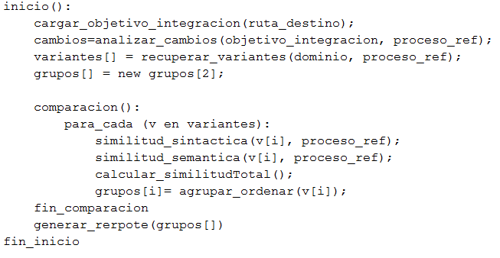

**Figura 4:** Procedimiento propuesto para la comparación de procesos

**3.2 Fases del método**

El método propuesto busca que en cada una de las fases se tenga en cuenta información contextual relacionada con escenarios de integración. La Figura 5, presenta una vista general del método; se observa que, entre las dos primeras fases, es posible realizar iteraciones con el fin de obtener resultados adaptables al contexto, así como entre las demás fases entre sí.

Las situaciones contextuales son descripciones de los estados de cada una de las fases; dichos estados se relacionan con la información del dominio de ejecución, por tanto, en cada fase el contexto varía de acuerdo con la información ofrecida por el dominio.

Lo anterior indica que de acuerdo con la información del dominio se pueden identificar distintos contextos, representados en situaciones únicas para cada fase. De esta manera, el proceso es sensible y ofrece la capacidad de adaptación, ya que decide si los resultados obtenidos en las fases son apropiados. A continuación se detallan cada una de las fases.

*Fase 1 - Definición del objetivo de integración*: Esta fase busca la definición de los cambios a realizar en las variantes, por medio del objetivo de integración. Es así como la fase primero selecciona y valida la estructura el modelo de referencia frente al objetivo de integración, luego se registran y se reportan al sistema de razonamiento.

*Fase 2 - Búsqueda y recuperación de variantes*: En esta fase se realiza una búsqueda y recuperación de variantes apropiadas para la integración. Tanto la búsqueda como la recuperación se basan en medidas de similitud y en el empleo de técnicas de agrupamiento.

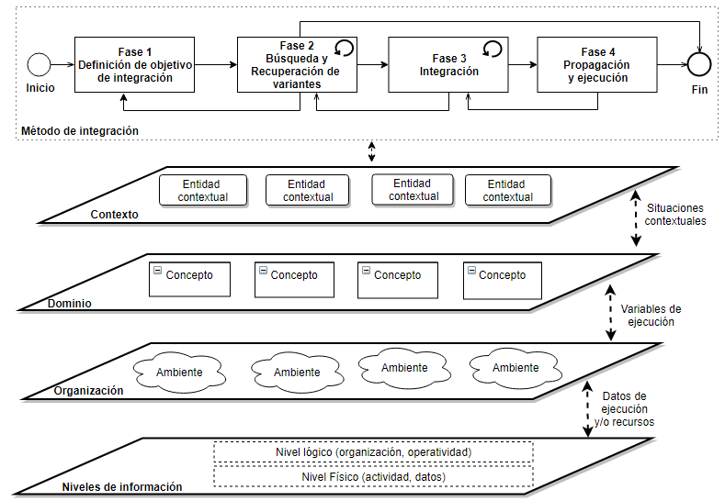

**Figura 5:** Método propuesto para la BPI

*Fase 3 - Integración*: Esta fase se encarga de la generación del Modelo de Proceso Integrado. El objetivo principal es obtener un modelo de proceso que pueda reemplazar las variantes seleccionadas, dicho reemplazo debe asegurar el mismo comportamiento previo a la integración.

*Fase 4 - Propagación y ejecución*: La propagación emplea un enfoque basado en verificación de restricciones. Luego de aplicadas las actualizaciones, se ejecuta el proceso integrado (i.e realizar propagación y ejecución) para determinar el rendimiento y compararlo con los procesos originales.

Durante la ejecución se pueden obtener inconsistencias en los resultados del rendimiento del modelo de proceso generado, la razón radica en la inclusión de modelos no recomendados por el proceso. Para ello, el método determina ejecutar de nuevo la fase 3, debido a que las alertas contextuales no fueron definidas correctamente.

**3.3 Formalización del método de BPI**

En esta sección se propone una formalización de los elementos, fases y situaciones del método de integración propuesto, para ello se hace uso de la lógica de predicados, permitiendo así una posterior implementación por mecanismos de razonamiento.

Considerando la BPI (Business Process Integration) un procedimiento para la consolidación de variantes con el fin de propagarles cambios, se propone una representación mediante lógica formal enfatizando en la representación funcional y parámetros complejos de tipo objetual (Murillo, 2014).

Proceso de Negocio: Un proceso de denota por la ecuación (1), siendo Pr el proceso compuesto por los elementos y flujo de información. Los elementos E de un proceso son A: Actividades, P: Participantes y Gt: Gateways (Estructuras de control). Por su parte el flujo está dado en términos de las transiciones Tr en función del conjunto de elementos E.

|  |  |
| --- | --- |
| $$\operatorname{Pr}\left(E\left(A,P,Gt\right)∧Tr\left(E\right)\right)$$ | (1) |

Modelo de referencia: La ecuación (2) denota un modelo de referencia Mr en términos del valor de un proceso Pr; dado en términos de su relación con las variantes Pr y su Dominio.

|  |  |
| --- | --- |
| $$\operatorname{Mr}\left(Pr\right)→Vr\left(\left(Pr\right)∧Dom\left(V_{i}\right)Tr\left(E\right)\right)$$ | (2) |

Variante: En la ecuación (3) se denota una variante Vr, la cual puede ser por configuración Vc o por petición Vp. Su atributo principal es un evento de creación -Ev-, el cual es de tipo estructural o de comportamiento, junto con la descripción de los elementos asociados a dichos eventos.

|  |  |
| --- | --- |
|  | (3) |

Dominio: Representado por la ecuación (4), el cual se denota por medio de un conjunto de conceptos C y Relaciones conceptuales R de tipo objetual o literal, así como los valores asociados a dichas relaciones.

|  |  |
| --- | --- |
| $$Dom\left(Pr\right)→C∧R_{\left(c\right)}∧ R_{\left(c\right).val}$$ | (4) |

Propagación cambios: La ecuación (5) denota la propagación de cambios en términos de la actualización Udp realizada sobre las variantes de un modelo de referencia, mediada por un chequeo Chk de consistencias de los valores y rangos de similitud Sim.

|  |  |
| --- | --- |
| $$Pc\left(Udp\left(Mr.Vr\left(Pr\right)\right)\right)→Chk\left(Sim\left(Mr,V_{i}\right)\right)$$ | (5) |

Integración de Procesos: La integración BPI se denota en términos del proceso de propagación de cambios, el cual se origina a partir de un objetivo de integración Obj y el modelo de referencia en función de las variantes. La ecuación (6) representa la BPI.

|  |  |
| --- | --- |
| $$Bpi\left(Pc↔Obj∧Mr\left(Vr\right)\right)$$ | (6) |

Contexto: El contexto se representa mediante un conjunto de situaciones S y unas restricciones asociadas a un dominio, ver ecuación (7). La ecuación (8) define las situaciones contextuales S.

|  |  |
| --- | --- |
| $$Ctx\left(S∧Rest\left(Dom\right)\right)$$ | (7) |
|  |  |
| $$Sit\left(ECtx ∧Rest\left(Va_Ctx\right) ∧Result\left(?this\right)\right)$$ | (8) |

La representación lógica facilita su implementación por medio de reglas de producción, así como predicados que facilitan el razonamiento sobre variables dependientes del entorno. Así mismo, mediante la representación objetual, es posible realizar algoritmos recursivos que puedan implementarse mediante grafos**.**

**3.4 Modelo de contexto propuesto para el método de BPI**

En esta sección se presenta el modelo de contexto propuesto que da soporte al método de integración de procesos de negocio. Inicialmente se describen las dimensiones contextuales definidas; luego se proponen los mecanismos de captura de información contextual, así como la manera de procesarlo.

Araujo et al. (2013) proponen la definición de dimensiones para cuando se desea modelar un contexto a partir de entidades. Las dimensiones de contexto comprenden agrupaciones de entidades contextuales relacionadas sintáctica y semánticamente.

La Figura 6 presenta las dimensiones propuestas para la BPI. Todas ellas dependen de la información y situaciones que se presenten durante la integración.

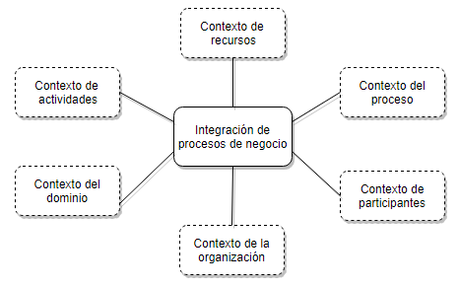

**Figura 6:** Dimensiones propuestas para el modelo de contexto

Con base en lo propuesto en la Figura 6, se presenta en la Tabla 2 el modelado de cada una de las entidades definidas; se tiene en cuenta la dimensión, sus atributos y los valores a tomar. Para esta actividad, el uso de ontologías es indispensable, pues permite asociar la información del dominio y así validar su correspondencia con situaciones contextuales.

**Tabla 2:** Listado de entidades contextuales con sus atributos

|  |  |  |
| --- | --- | --- |
| **Dimensión** | **Entidad contextual** | **Atributo** |
| Recursos | Datos | Origen |
| Disponibilidad |
| Modelos de proceso | Modelo de referencia | Dominio |
| Variantes de proceso | Tipo de variante |
| Modelo proceso integrado | Comportamiento |
| Participante | Rol Humano | Perfil |
| Rol sistema | Disponibilidad |
| Entorno | Restricciones asociadas |
| Tiempo | Duración |
| Ubicación | Posición geográfica |
| Actividades | Estructura | Número de actividades |
| Comportamiento | Secuencia |
| Dominio | Organización | Restricciones asociadas |

**3.5 Sistema inteligente propuesto para el método de BPI**

En esta sección se presenta el diseño del sistema inteligente encargado del procesamiento de la información relacionada con los procesos, el procesamiento del contexto y el razonamiento de este, todo ello con el fin de tomar decisiones frente al comportamiento de las variantes a integrar durante la ejecución de cada una de las fases del método propuesto.

El diseño comprende un sistema de representación de modelos de procesos, un sistema de razonamiento y una arquitectura tecnológica basada en servicios web y agentes de software sensibles al contexto.

**4. Implementación y validación del método**

El presente capítulo detalla la implementación del método en el caso de estudio de *Producción de café*. Como primera medida, se define una arquitectura tecnológica que le de soporte a la implementación. Para la definición del caso de estudio, se tiene en cuenta los siguientes aspectos: una descripción de sus actividades y flujos, así como la información contextual asociada y prioritaria; la definición del objetivo de integración y la información estructural de las variantes asociadas.

La validación del método se realiza midiendo la capacidad de representación y recuperación de variantes, así como la correctitud de los algoritmos de agrupamiento, alineación e integración, así como la precisión del mecanismo de inferencia del sistema inteligente.

**4.1 Arquitectura propuesta**

En la Figura 7 se presenta la arquitectura tecnológica que da soporte a la implementación definitiva para el método de integración de procesos de negocio, sensible y adaptado al contexto. Se observa que el módulo del sistema multi-agente interactúa con el usuario y con el sistema de servicios web, que a su vez gestiona la información de los procesos, realiza las validaciones conceptuales y comparaciones acoplándose al módulo de comparación.

El sistema de servicios controla la ejecución y captura de bitácoras (logs) de información que complementan los datos necesarios para el mecanismo de razonamiento, como por ejemplo: tiempo de duración del proceso, disponibilidad de un servicio que soporta una actividad, entre otros.

Las ontologías son indispensables ya que permiten asociar conceptos del dominio de ejecución a instancias de la ontología del contexto. Por su parte, cada ontología de dominio ayuda a identificar aquellas variables que pueden ser susceptibles a cambios a partir de situaciones contextuales exclusivas para el dominio de ejecución.

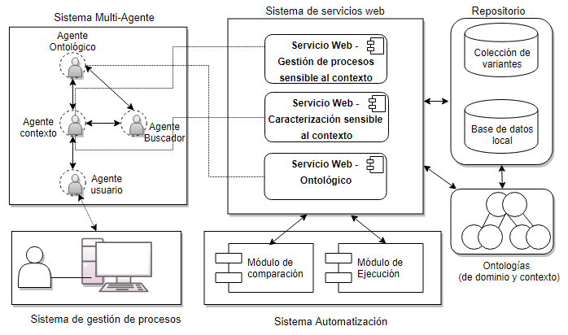

**Figura 8:** Propuesta tecnológica para implementación de método de integración

**4.2 Validación del método en el caso de estudio**

El caso de estudio diseñado es el de *Producción de café colombiano.* El proceso hace referencia a la producción de café colombiano, desde su cosecha hasta su comercialización. Comprende 13 actividades y 3 actores. Las variables prioritarias para el proceso son la temperatura y el clima. Sin embargo, dependiendo de la zona geográfica, dichos valores pueden cambiar.

Se manejan 2 estructuras de control, la primera de ellas se define de manera virtual, para efectos de validación de la temperatura simulada y la segunda captura la información de un sistema externo de gestión del clima.

La Figura 9 se muestra el grafo generado a partir del modelo de referencia. Se observa que actividades, estructuras de control y puntos de inicio/fin, se consideran vértices para el grafo.

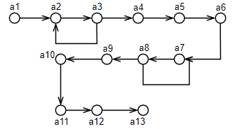

**Figura 9:** Grafo Generado para el modelo de referencia

En la Tabla 3 se presenta el conjunto de variantes, diferenciadas por su código, aquellas que inician con VC se consideran variantes por configuración y las que inician con VP son variantes por petición. En total el caso de estudio considera cinco variantes.

Tabla 3: Variantes definidas para el caso de estudio

| Código | Tipo | Particip. | Actividades | Gateways | Transiciones |
| --- | --- | --- | --- | --- | --- |
| vc_01_rm03 | configuración | 3 | 14 | 2 | 15 |
| vc_02_rm03 | configuración. | 3 | 13 | 2 | 13 |
| vc_03_rm03 | configuración. | 3 | 13 | 2 | 13 |
| vc_04_rm03 | configuración. | 3 | 13 | 2 | 13 |
| vp_01_rm03 | Petición | 3 | 11 | 1 | 13 |

En la Figura 10 se presenta la agrupación de los procesos después de las ejecuciones e iteraciones respectivas. Se resalta la existencia de un proceso identificado cuando cambia de grupo, sin embargo, sigue conservando valores cercanos hacia el otro grupo.

La nomenclatura indica el valor tomado y el grupo al cual pertenece, separados por un guion. Lo anterior indica la necesidad de la intervención subjetiva del usuario del sistema, para tomar la decisión si se aplica o no un cambio sobre dicho proceso, teniendo en cuenta posibles situaciones o información que aún el sistema contenga.

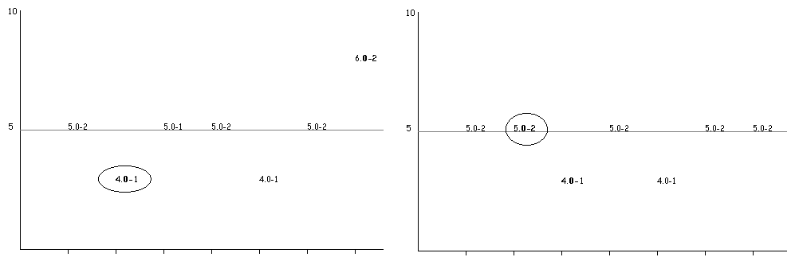

**Figura 10:** Agrupamiento a las variantes

* 1. **Análisis de resultados**

Para la validación del método se definieron métricas de evaluación de acuerdo con las cuatro capacidades: (1) gestión y representación de procesos, (2) búsqueda y recuperación, (3) integración y ejecución y (4) y razonamiento en general. Las métricas evalúan las capacidades del método de forma cuantitativa y cualitativamente.

A partir de los resultados obtenidos después de implementar y validar el método propuesto en esta tesis de doctorado en los cuatro casos de estudio diseñados, se puede concluir:

* El método presenta prestaciones apropiadas para la gestión de variantes, así como para la generación de grafos representativos.
* El método cumple apropiadamente con la búsqueda y recuperación de variantes, generando a las primeras iteraciones una lista de variantes priorizadas.
* El método presenta buen comportamiento en cuanto a la integración, es decir los procesos generados, tiene alto grado de proximidad con su modelo de referencia.
* El método presenta bajo rendimiento cuando el diseño del caso de estudio comprende un gran número de instancias. Lo anterior se debe a la falta de mecanismos de encolamiento de peticiones, lo que hace que la plataforma orientada a servicios incremente su tiempo de respuesta.
* El método presenta buen comportamiento en su rendimiento cuando se ejecutan procesos que pertenecen a un solo dominio. Sin embargo, a medida el rendimiento disminuye, cuando se agrega otro dominio, ya que se deben validar todos los conceptos de cada uno de los dominios incluidos.
* Para complementar las soluciones de mejora en el rendimiento, se pueden aplicar mecanismos de razonamiento que permitan realizar una búsqueda de rutas de solución, con ello se podría trabajar con históricos para mejorar las recuperación y procesamiento de las instancias.

**5. Conclusions**

En artículo se ha presentado el diseño y desarrollo de un método para la integración de modelos de procesos de negocio, dotado de capacidad de razonamiento inteligente y adaptación al contexto donde se implementa. Los elementos prioritarios definidos para el método de integración propuesto son: (1) el esquema de modelos de proceso, (2) la ontología de variante de proceso, (3) el mecanismo de inferencia y (4) el procedimiento de integración.

El método propuesto se compone de cuatro fases, las cuales interactúan entre sí para llevar a cabo la integración. Adicionalmente, estas responden de manera diferente de acuerdo con las situaciones contextuales que se presentan en el procedimiento de integración. Es así, que las fases modifican las iteraciones que se realizan sobre ellas o regresan a la fase anterior, para obtener más información y mejorar sus resultados. Dicha adaptación es posible gracias a un mecanismo de razonamiento inteligente propuesto.

Los resultados obtenidos demuestran que durante la integración de procesos de negocio, se favorece del razonamiento sobre el contexto por su capacidad de adaptación, ya que el método decide las veces que ejecuta cada una de sus fases, de acuerdo con los datos obtenidos de las anteriores. Así mismo, se evidencia que las técnicas de agrupamiento, facilitan la alineación e integración de modelos de procesos, debido a la posibilidad de representar información detallada de su estructura y comportamiento.

Del mismo modo, las tecnologías y técnicas asociadas a la inteligencia artificial, como son la verificación de restricciones, el agrupamiento (clustering) y los sistemas multi-agente, brindan una favorable respuesta al momento de realizar un razonamiento sobre el contexto, gracias a su capacidad de percibir información del problema y definir planes de acciones a realizar.

A partir de la validación realizada, se concluye que el método funciona de manera adecuada, ya que define una lista de procesos a integrar, previa verificación de situaciones contextuales, facilitando y aportando información para la toma de decisiones. No obstante, presenta limitaciones en algunas de sus fases, las cuales se convierten en las siguientes posibles líneas de investigación para un trabajo futuro:

La caracterización y representación de los procesos que intervienen en la integración por medio de grafos de estado puede mejorar su desempeño, por medio de algoritmos de aprendizaje. Significa esto que la creación de grafos debe basarse en datos anteriores para mejorar cada vez sus resultados.

Así mismo, se debe considerar para una futura automatización el uso de tecnologías emergentes como son: internet de las cosas, cadenas de bloques de suministro (blockchain) y aplicaciones cada día más dinámicas y progresivas.

El método de integración analiza el contexto a partir de un solo dominio asociado a los procesos, esto quiere decir, que se debe considerar aquellas características en los procesos que soporten la ejecución en escenarios de multi-dominio.

Es preciso ahondar en los lenguajes de interacción entre modelos de proceso, ya que si se lograr integrar, por ejemplo, con performativas de comunicación entre agentes, los sistemas de razonamiento tendrían más información para sus mecanismos de aplicación de reglas.

**Referencias**

(Alonso et al., 2004) Alonso, G., Casati, F., Kuno, H., & Machiraju, V. (2004). Web services. In Web Services (pp. 123-149). Springer, Berlin, Heidelberg.

(Antoniou & vanHarmelen, 2004) Antoniou, G. & Frank vanHarmelen, (2004). A Semantic Web Primer.

(Aslam et al., 2006) Aslam, M. A., Auer, S., Shen, J., & Herrmann, M. (2006, September). Expressing business process models as OWL-S ontologies. In International Conference on Business Process Management (pp. 400-415). Springer, Berlin, Heidelberg.

(Araujo et al., 2013) Araujo, R. M., Leite, A. M., Magdaleno, A. M., & Werner, C. M. L. (2013). Modelo de contexto para apoio à adaptação de processos de software com foco na colaboração. iSys-Revista Brasileira de Sistemas de Informação, 5(1).

(Awad & Sakr, 2012) Awad, A., & Sakr, S. (2012). On efficient processing of BPMN-Q queries. Computers in Industry, 63(9), 867-881.

(Benedict et al., 2013) Benedict, T., Bilodeau, N., Vitkus, P., Powell, E., Morris, D., Scarsig, M., ... & Fuller, M. (2013). BPM CBOK Version 3.0: guide to the business process management common body of knowledge. ABPMP International/Createspace.

(Berente et al., 2009) - Berente, N., Vandenbosch, B. y Aubert, B. Information flows and business process integration. Business Process Management Journal, 2009, vol. 15, no 1, p. 119-141.

(Bettini et al., 2010) Bettini, C., Brdiczka, O., Henricksen, K., Indulska, J., Nicklas, D., Ranganathan, A., & Riboni, D. (2010). A survey of context modelling and reasoning techniques. Pervasive and Mobile Computing, 6(2), 161-180.

(Bucchiarone et al., 2011) Bucchiarone, A., Pistore , M., Raik, H., & Kazhamiakin, R. (2011, December). Adaptation of service-based business processes by context-aware replanning. In Service-Oriented Computing and Applications (SOCA), 2011 IEEE International Conference on (pp. 1-8). IEEE.

(Buijs et al., 2011) Buijs, J. C., van Dongen, B. F., & van der Aalst, W. M. (2011, August). Towards cross-organizational process mining in collections of process models and their executions. In International Conference on Business Process Management (pp. 2-13). Springer, Berlin, Heidelberg.

(Cabrera et al., 2017) Cabrera, O., Franch, X., & Marco, J. (2017). Ontology-based context modeling in service-oriented computing: a systematic mapping. Data & Knowledge Engineering, 110, 24-53.

(Chen & Nunez, 2010) Chen, L., & Nunez, M. (2010). Business process integration of multiple customer order review systems. IEEE Transactions on engineering Management, 57(3), 502-512.

(Chudnovskyy et al., 2011) Chudnovskyy, O., Gebhardt, H., Weinhold, F., & Gaedke, M. (2011). Business Process Integration using Telco Mashups. Procedia Computer Science, 5, 677-680.

(Dahman et al., 2013) Dahman, K., Charoy, F., & Godart, C. (2013, June). Alignment and change propagation between business processes and service-oriented architectures. In Services Computing (SCC), 2013 IEEE International Conference on (pp. 168-175). IEEE.

(Dey, 2001) Dey, A. K. (2001). Understanding and using context. Personal and ubiquitous computing, 5(1), 4-7.

(Dijkman et al., 2009) Dijkman, R., Dumas, M., & García-Bañuelos, L. (2009, September). Graph matching algorithms for business process model similarity search. In International Conference on Business Process Management (pp. 48-63). Springer, Berlin, Heidelberg.

(Dijkman et al., 2011) Dijkman, R., Dumas, M., Van Dongen, B., Käärik, R., & Mendling, J. (2011). Similarity of business process models: Metrics and evaluation. Information Systems, 36(2), 498-516.

(Dijkman et al., 2011) Dijkman, R., Vanderfeesten, I., & Reijers, H. A. (2011). Designing a business process architecture: an overview of approaches and their use. Eindhoven University of Technology, the Netherlands.

(Döhring et al., 2014) Döhring, M., Reijers, H. A., & Smirnov, S. (2014). Configuration vs. adaptation for business process variant maintenance: an empirical study. Information Systems, 39, 108-133.

(Dumas et al., 2013) Dumas, M., La Rosa, M., Mendling, J., Reijers H. Fundamentals of Business Process Management, Springer (2013).

(Ekanayake, 2014) Ekanayake, C. C. (2014). Consolidation of business process model collections (Doctoral dissertation, Queensland University of Technology).

(Erl, 2008) Erl, T. (2008). Soa: principles of service design (Vol. 1). Upper Saddle River: Prentice Hall.

(Fan et al., 2009) Fan, S., Zhang, L., & Sun, Z. (2009, April). An ontology based method for business process integration. In Interoperability for Enterprise Software and Applications China, 2009. IESA'09. International Conference on (pp. 135-139). IEEE.

(Fan et al., 2016) Fan, S., Hua, Z., Storey, V. C., & Zhao, J. L. (2016). A process ontology based approach to easing semantic ambiguity in business process modeling. Data & Knowledge Engineering, 102, 57-77.

(Fdhila et al., 2015) Fdhila, W., Indiono, C., Rinderle-Ma, S., & Reichert, M. (2015). Dealing with change in process choreographies: Design and implementation of propagation algorithms. Information systems, 49, 1-24.

(Gassen et al., 2017) Gassen, J. B., Mendling, J., Bouzeghoub, A., Thom, L. H., & de Oliveira, J. P. M. (2017). An experiment on an ontology-based support approach for process modeling. Information and Software Technology, 83, 94-115.

(Ghose et al., 2011) Ghose, A., Narendra, N., Ponnalagu, K., Panda, A., & Gohad, A. (2011). Goal-driven business process derivation. Service-Oriented Computing, 467-476.

(Greta et al., 2017) Greta, A., Stefano, B., Di Francescomarino, C., Chiara, G., Nicola, G., & Sanfilippo, E. M. (2017). Business Process Languages: An Ontology-Based Perspective. In CEUR workshop proceedings.

(Gruber et al., 1994) Gruber, T. R., & Olsen, G. R. (1994). An Ontology for Engineering Mathematics. KR, 94, 258-269.

(Guarino, 1998) Guarino, N. (Ed.). (1998). Formal ontology in information systems: Proceedings of the first international conference (FOIS'98), June 6-8, Trento, Italy (Vol. 46). IOS press.